 |  | Интернет-магазин дитячих товарів для спорту та досугу “BabySmile.top”
КОММЕРЦІЙНА ПРОПОЗИЦІЯ
 |  |  |  |  |  |  | Кількість | ціна за од.. | сума
1 | 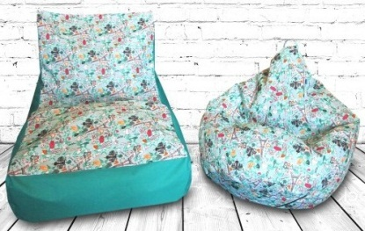 | Комплект бескаркасной мебели Лежак+Груша | Размеры - Беcкаркасный лежак 110-60-70 см, кресло груша 120-90 см  Цвет - разноцветный (в ассортименте)  Материал - ткань Оксфорд/ под заказ кожанный заменитель, полиэстер (внутренний чехол), пенополистирол в гранулах |  |  |  | 1 | 1 630,00 | 1 630,00
2 | 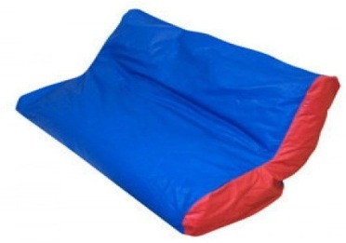 | Бескаркасный диван TS-1 | Размеры - 75-130-70 см  Цвет - разноцветный (в ассортименте)  Материал - кожанный заменитель / ткань Оксфорд, полиэстер (внутренний чехол), пенополистирол в гранулах |  |  |  | 1 | 1 705,00 | 1 705,00
3 | 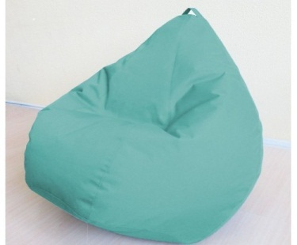 | Кресло груша | Материал - ткань Оксфорд 600 D повышенной плотности с водоотталкивающими свойствами, полиэстер (внутренний чехол), пенополистирол цельный в гранулах.  Где используется - для дома, офиса, кафе, летних площадок для отдыха и релакса.  Комплектация кресло мешка - люверсы для циркуляции воздуха, удобная ручка для переноски, верхний чехол съемный, внутренний чехол, отделочная строчка для прочности наружного чехла. 90-60 см = 630 грн  120-90 см = 720 грн  140-90 см = 890 грн |  |  |  | 1 | 630,00 | 630,00
4 | 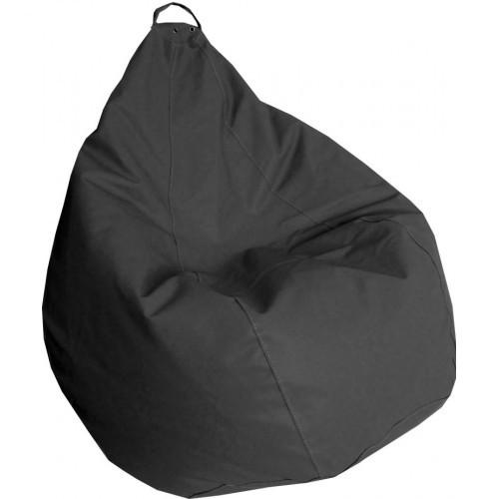 | Кресло груша темно Серый | Цвет - темно серый  Материал - кожзаменитель повышенной плотности, полиэстер (внутренний чехол), пенополистирол цельный в гранулах.  Где используется - для дома, офиса, кафе, магазинов, летних площадок для отдыха и релакса.  Комплектация кресло мешка - люверсы для циркуляции воздуха, удобная ручка для переноски, верхний чехол съемный, внутренний чехол, отделочная строчка для прочности наружного чехла. 90-60 см = 660 грн  120-90 см = 790 грн  140-90 см = 955 грн |  |  |  | 1 | 660,00 | 660,00
 | 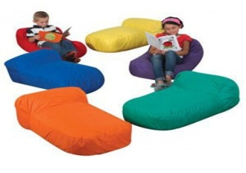 | Детский бескаркасный лежак | Размеры - 85-50-30 см  Цвет - разноцветный (в ассортименте)  Материал - кожанный заменитель / ткань Оксфорд, полиэстер (внутренний чехол), пенополистирол в гранулах |  |  |  | 1 | 720,00 | 720,00
5 | 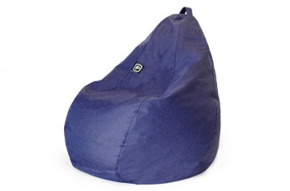 | Кресло бескаркасное Груша | Ткань Оксфорд В*Диаметр= 90*65 см = 760,00 В*Диаметр =110*75 см= 990,00 В*Диаметр =130*90 см= 1190,00 |  |  |  | 1 | 760,00 | 760,00
 | 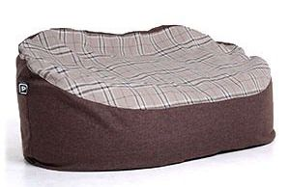 | Диван бескаркасный | В*Ш*Диаметр =65*70*120 см -1390,00 В*Ш*Диаметр =75*90*140 см -1890,00 В*Ш*Диаметр =85*110*180 см -2390,00 |  |  |  | 1 | 1 390,00 | 1 390,00
6 | 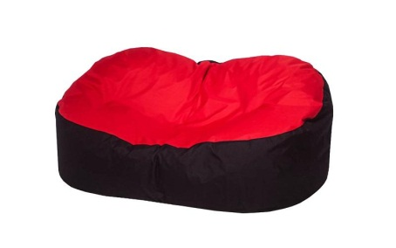
 |  |  |  |  |  |  |  |  | 7 495,00
 |  | З повагою, Лілія 095-180-08-51
 | Договір на поставку товару укладається від імені ФОП, платник єдиного податку, 2 група, не платник ПДВ.
 | Всі товари надані ІМ "BabySmile.top"
 | http://babysmile.top/uk/

